Федеральное государственное бюджетное образовательное учреждение высшего образования
«Санкт-Петербургский государственный университет»
Направление медицина
Кафедра акушерства, гинекологии и репродуктологии

ВЫПУСКНАЯ КВАЛИФИКАЦИОННАЯ РАБОТА
НА ТЕМУ: Современная тактика ведения беременности и родов при резус-конфликте

Выполнил:
студент 14.C06-м группы
Тваури Арчил
Научный руководитель:
д.м.н., проф. Ниаури Дарико Александровна

Санкт - Петербург
2022
Оглавление
Список сокращений: 3
Введение 4
Резус-фактор 7
История изучения гемолитической болезни плода и новорожденного 10
Эпидемиология гемолитической болезни плода и новорожденного 11
Патогенез гемолитической болезни плода и новорожденного 12
Клиническая картина гемолитической болезни плода и новорожденного 17
Диагностика гемолитической болезни плода и новорожденного 20
Лечение гемолитической болезни плода и новорожденного 29
Лечение гемолитической болезни плода 29
Срок и способ родоразрешения 33
Лечение гемолитической болезни новорожденного 34
Профилактика гемолитической болезни плода и новорожденного 36
Заключение 38
Выводы 40
Список литературы: 41

Список сокращений:
Ig – immunoglobulin
MoM – multiples of the median
Rh – rhesus
ВВТ – внутриутробная внутрисосудистая трансфузия
ГБПиН – гемолитическая болезнь плода и новорожденного
ДЗМ – департамент здравоохранения города Москвы
ДИ – доверительный интервал
ЗПК – заменое переливание крови
мин. – минут
МОС – минутный объем сердца
ОПБ – оптическая плотность билирубина
ОШ – отношение шансов
ПЦР – полимеразная цепная реакция
СМА – средняя мозговая артерия
уд. – ударов
УЗИ – ультразвуковое исследование
УО – ударный объем
ФМТ –фетоматеринская трансфузия
ЦВД – центральное венозное давление
ЦПСиР – центр планирования семьи и репродукции
ЧСС – частота сердечных сокращений
ЭМ – эритроциты матери
ЭП – эритроциты плода

Введение
Как известно, у каждого человека с рождения имеется та или иная группа крови и резус-фактор. Наличие или отсутствие резус-фактора в эритроцитах людей обуславливает принадлежность их к резус-положительной (Rh+) или резус-отрицательной (Rh–) группе. В случаях, когда он отсутствует, говорят о резус-отрицательной крови (15% людей).
Все беременные женщины проверяются в начале беременности на наличие резус-фактора. Зачем? Попытаемся ответить на этот вопрос. Понятно, что частота резус-положительных людей значительно больше, чем резус-отрицательных. Поэтому если мама резус-отрицательная (нет резус-фактора), наиболее вероятно, что отец ребенка будет резус-положительным и передаст ребенку по наследству резус-фактор (плод резус-положительный). При этом между матерью и плодом возникает несовместимость по резус-фактору, и беременность такой женщины должна находиться под тщательным медицинским контролем, т.к. у Rh–женщины при беременности Rh+ плодом может возникнуть так называемый резус-конфликт.
При попадании красных кровяных телец резус-положительного ребенка (у которого есть резус-фактор) в организм резус-отрицательной будущей мамы в организме последней начинают вырабатываться антитела против этого фактора.

Наличие антител у резус-отрицательной женщины – на сегодняшний день является большим проблемой современной медицины. При наличии адекватной, профилактики на всех этапах, проблема резус-конфликтной беременности значительно снижает риск дальнейшему осложнением проблемы. Из общего количества родов в год по Москве и в Санкт-Петербурге резус-отрицательные женщины составляют в среднем 15%, а резус-конфликтные беременности - 3-4%. И за последние годы эти цифры не снижаются, а наоборот, имеют тенденцию к росту во всех регионах России.
Резус-несовместимость встречается у 13% всех супружеских пар. Проблемы резус-конфликтной беременности и гемолитической болезни новорожденных имеют также и социальный аспект. [101] Например, у 87-92% резус-отрицательных женщин, которым своевременно после первой беременности не проводилась иммунопрофилактика, последующие беременности заканчивались потерями детей и психологической травмой для обоих родителей. [102].
Цель и задачи
Целью данной работы являлось изучение современной тактики ведения беременности и родов при резус-конфликте.
В связи с этим автором были поставлены следующие задачи:
- изучить историю развития представления о гемолитической болезни плода и новорожденного;
- изучить современные данные об эпидемиологии гемолитической болезни плода и новорожденного;
- изучить современные представления об этиологии и патогенезе гемолитической болезни плода и новорожденного;
- изучить современную тактику диагностики гемолитической болезни плода и новорожденного;
- изучить современные методы лечения и профилактики гемолитической болезни плода и новорожденного.

Резус-фактор
Резус фактор и гемолитическая болезнь плода и новорожденного исторически очень тесно связаны, именно изучение последней в 1939 году послужило толчком к открытию первого. P. Levine и R.E. Stenson при изучении возникновения гемолитических реакций у беременных женщин после трансфузий от супругов заметили, что в 80% наблюдений сыворотка пациенток агглютинировала эритроциты донора, при этом кровь донора и рецепиента была индентична по всем известным, на тот момент, системам групп крови. Из чего авторы предположили, что иммунизация происходит за счет другого, еще не известного фактора [1].
На сегодняшний день известно, что система резус-фактора состоит из 59 антигенов, однако клинически значимыми считаются 5: D, C, c, E, e [2]. Резус фактор кодируется двумя генами: RHD и RHCE, которые располагаются в коротком плече первой хромосомы. RHD определяет наличие антигена D, при этом у D отрицательных генетический материал отсутсвует. RHCE определяет наличие антигенов С/с Е/е. [3]. При этом, следует отметить, что у D-отрицательных индивидов 36 аминокислот антигена D распознаются как чужеродные, антигены С и с отличаются 4 аминокислотами, а антигены Е и е всего одной [4]. Наличие или отсутствие антигена D является определяющим для отношения лица к резус-положительному или резус отрицательному фенотипу. Так же существует фенотип Rh_{null}, характеризующийся отсутствием антигенов D, C/c, E/e. Существует два механизма развития данного фенотипа: регуляторный и аморфный [5]. Аморфный тип подразумевает отсутствие генетического материала, данная ситуация образуется при делеции гена RHD и мутации, приводящей к гомозиготности по молчащему гену RHCE. Регуляторный тип образуется при мутациях в гене RHAG, который является посттранскрипционным фактором для антигенов D, C/c, E/e [6]. Также, одним из частных вариантов Rh null, является фенотип Rh mod, при котором в молекуле RhAg вследствие мутации заменяется лишь одна аминокислота при этом гены RHD и RHCE не повреждены и более того, на эритроцитах выявляется антигены D, C/c, E/е, но в малых количествах, которые невозможно определить рутинными лабораторными методами (ложный D-отрицательный фенотип) [7, 8].
Гены, кодирующие резус фактор наследуются сцеплено по аутосомно-доминантному типу, с учетом того, что антиген D является, как говорилось выше, определяющим для проявления резус-положительного фенотипа, то можно предложить такую упрощенную схему наследования – таблица 1.

Таблица 1
Наследование антигена D
 | DD | Dd | dd
DD | DD (Rh+) | DD (Rh+) Dd (Rh+) | Dd(Rh+)
Dd | DD(Rh+) Dd(Rh+) | DD(Rh+) 2Dd(Rh+) dd(Rh-) | Dd(Rh+) dd(Rh-)
dd | Dd(Rh+) | Dd(Rh+) dd(Rh-) | dd(Rh-)

Частота различных фенотипов и генотипов варьируются в зависимости от расы и этнической принадлежности. Так среди европиоидной расы, по данным литературы, чаще всего встречается фенотип D_Ccee, тот же фенотип наиболее часто выявлялся при иследовании популяции восточных регионов Саудовской Аравии [9]. Среди негроидной – D_ccee [10]. По данным исследования донорской крови в области северной Индии было выявлено, что наиболее часто встречаемым фенотипом является D_CCee, также как и в Китайской популяции [11, 12]
В России, по данным разных авторов, во многих регионах преобладает фенотип D_Ccee [13, 14, 15] (таблица 2).

Таблица 2
Частота фенотипов системы Rhesus
 |  | Частота встречаемости фенотипов (%)
 |  | DCCee | DCcEe | DCcee | DccEE | DccEe | Dccee | dccee
Европиоиды |  | 19 | 13 | 35 | 2 | 12 | 2 | 15
Негроиды |  | 2 | 4 | 21 | 0 | 19 | 46 | 7
Саудовская  Аравия |  | 14 | 9 | 36 | 3 | 9 | 9 | 20
Индия |  | 44 | 8 | 30 | 1 | 9 | 1 | 6
Китай |  | 41 | 39 | 8 | 7 | 4 | 0 | 0
Россия | Республика Татарстан | 8,3 | 13,3 | 30,9 | 3,24 | 11,8 | 1,8 | 0
 | Оренбургская область | 21 | 17,27 | 35,15 | 4,59 | 13,07 | 2,01 | 0
 | Свердловска область | 20,7 | 11,9 | 37,0 | 2,4 | 15,0 | 1,4 | 11,0
 | Москва | 15,52 | 15,85 | 37,68 | 3,07 | 11,51 | 2,05 | 0

История изучения гемолитической болезни плода и новорожденного
Первым упоминанием гемолитической болезни плода и новорожденного считается наблюдение французской акушерки Louise Bourgeois, которая в 1609 году описала рождение близнецов, певрый из которых родился отечным и умер сразу после рождения, второй родился с тяжелой желтухой и умер в течении нескольких дней [16]. В 1932 году Diamond L. K. et al объеденили врожденную анемию, желтуху и отечность в одно заболевание [17]. В 1938 году Darrow R. R. предположил, что гемолиз развивается за счет проникновения через плацентарный барьер в кровоток плода материнских антител и уже через год, Levine P. и Stetson R. E. подтвердили это клиническими наблюдениями [1, 18]. Как уже описывалось выше, потребовалось всего два года, чтобы выявить и описать резус антиген [19]. В 1954 году Chown B. описал фетоматеринскую трансфузию и связал попадание красных клеток крови плода в кровоток матери с образованием антител против антигена D [20]. Через 12 лет в ходе исследований в Великобритании и США было показано, что иммунизация резус отрицательных женщин может быть подавлена при введении анти-D IgG внутримышечно [21]. С этого момента принято отсчитывать начало эры иммунопрофилактики RhD (рис. 1) [99].

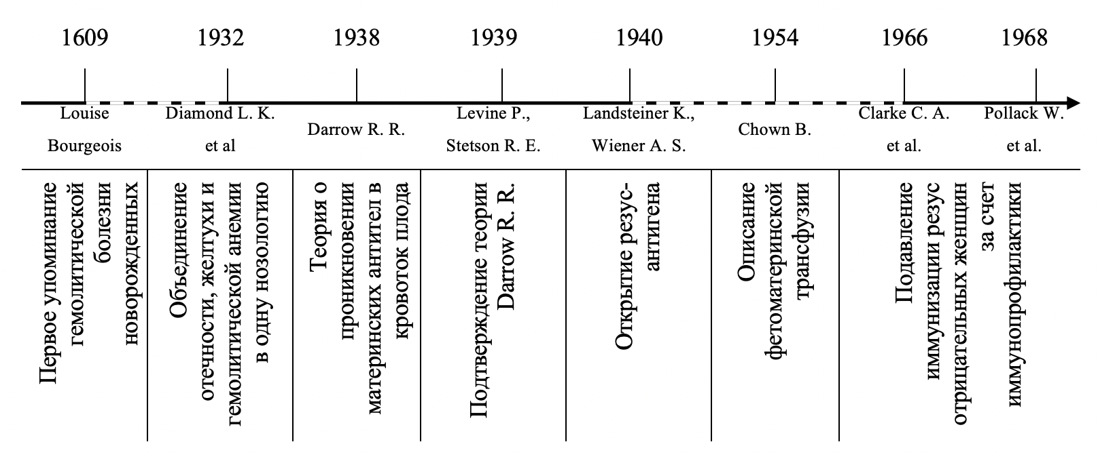
Рисунок 1 История изучение ГБПиН

Эпидемиология гемолитической болезни плода и новорожденного
До 1968 года, до введения в практику иммунопрофилактики RhD, гемолитическая болезнь плода и новорожденного встречалась у 1% новорожденых во всем мире, а смертность, среди пораженных, достигала 50% [22]. Так в США в 2002 году частота сенсибилизации к резус фактору составила 6,8 на 1000 рождений [23], при этом приблизительно 10% беременностей у женщин европеиоидной расы в США являются резус-несовместимыми. [24].
В России, по данным Росстата в период с 2014 по 2016 гг. гемолитическая болезнь плода и новорожденного выявлялась с частотой 0,9 – 1,0% [25]. Также, следует отметить данные Центра планирования семьи и репродукции департамента здравоохранения города Москвы, согласна которым, соотношение числа родов при резус-конфликтной беременности к общему числу родов в 2018 году, не изменило по сравнению с 2007, однако, в последние пять лет наблюдается общая тенденция снижения этого показателя (рис. 2) [26, 94].

Рисунок 2 Динамика соотношения числа родов при резус конфликтной беременности к общему числу родов по данным ЦПСиР ДЗМ
в период с 2007 по 2018 гг. [26]

Патогенез гемолитической болезни плода и новорожденного
Первым звеном в патогенезе гемолитической болезни плода и новорожденного является резус-изоиммунизация. Резус-изоиммунизация – это наличие в крови матери IgG-антител, как проявление вторичного иммунного ответа у сенсибилизированных пациенток вследствие несовместимости крови матери и плода по системе резус [27, 28, 29].
Факторы риска развития резус-изоиммунизации, следующие [30, 95]:
- переливание резус не совместимой крови,
- маточные кровотечение до и после родов, при резус несовместимости матери и плода,
- искусственное прерывание беременности,
- отслойка плаценты,
- внематочная беременность,
- инвазивные вмешательства (амниоцентез, биопсия хориона, чрескожный забор пупочной крови, ручное отделение плаценты),
- внутриутробная гибель плода.
Вышеперечисленные факторы провоцируют развитие фетоматеринской трансфузии. Однако есть как минимум 3 ситуации, которые могут повлиять на процесс резус-изоиммунизации.
- Несовместимость матери и плода по системе ABO – предполагается, что красные клетки крови плода в кровотоке матери покрываются циркулирующими там изогемагглютининами (IgM) и удаляются из кровотока мононклеарно-фагоцитарной системой до того, как успеет произойти резус-изоиммунизация. Риск развития резус-изоиммунизации при совместимой по группе АВО крови матери и плода составляет 16%, против 2% при несовместимой [31].
- Объем фетоматеринской трансфузии – было показано, что в 75% беременностей происходит фетоматеринская трансфузия, при этом в 15-50% беременностей объем трансфузии достаточен, чтобы вызвать резус-изоиммунизацию, а именно при объеме 1 мл она развивается в 15% случаев, при объеме 250 мл – 70-90% случаев. Объем трансфузии зависит от срока беременности, так в I триместре эритроциты плода можно обнаружить у 3% беременных, во II триместре – у 15%, в III триместре – у 45%, объем во время родов составляет 40 мл и значительно увеличивается при наличии акушерской и/или экстрагенитальной патологии. Однако в 30% случаев даже при достаточном объеме фетоматеринской трансфузии при резус конфликте резус-изоиммунизация не происходит. [32]
- Фенотип резус фактора плода – так, было показано, что фенотип ссDEe наиболее «эффективен» в иммунизации чем другие [33].
Для определения объема фетоматеринской трансфузии в 1957 году Betke K. был предложен тест, основанный на устойчивости фетального гемоглобина в кислой среде (тест Kleinhauer-Betke) [34]. После забора крови ее обрабатывают кислотным буфером и окрашивают, при этом полностью окрашиваются только эритроциты плода, в то время как эритроциты матери представляются в виде «теней». Объем же фетоматеринской трансфузии, на основании полученных результатов данного теста, рассчитывается по формуле Mollison P. L [35]:
$ФМТ \left(мл\right)=\frac{ЭП}{ЭМ} х 2400$,
где
ФМТ – объем фетоматеринской трансфузии;
ЭП – число эритроцитов плода;
ЭМ – число эритроцитов матери.
Также существует возможность определить объем фетоматеринской трансфузии путем проточной цитометрии. Для прямой детекции эритроцитов плода используют меченный флэорохромом анти-D, для непрямой – анти-IgG. Помимо высокой стоимости оборудования для проведения данного исследования существует ограничение по объему фетоматеринской трансфузии который может быть с помощью него обнаружен. Так по данным различных источников минимальный порог составляет 2 мл или 0,1% [37, 36].
Объем фетоматеринской трансфузии, на основании результатов полученных с помощью проточной цитометрии, рассчитывается по следующей формуле [37]:
$ФМТ \left(мл\right)=\frac{ЭП}{ЭМ} х 1800 х 1,22$,
где
ФМТ – объем фетоматеринской трансфузии;
ЭП – число эритроцитов плода;
ЭМ – число эритроцитов матери.
При попадании антигена в кровоток матери развивается иммунный ответ, вариант развития которого зависит от того первично или вторично попадает антиген в организм матери. Чаще всего, иммунизация происходит за счет фетоматеринской трансфузии, описанной выше, однако до сих пор встречаются казуистические случаи ятрогенной иммунизации. В ответ на первичное попадание антигена в организм матери в ответ, через несколько месяцев вырабатываются IgM, которые не могут проникнуть через плацентарный барьер, а значит, продолжить патогенетическую цепочку гемолитической болезни плода и новорожденного. В ответ на повторное проникновение антигена (повторная беременность) организм матери начинает продуцировать IgG, обладающие размерами и свойствами, способствующими их проникновению через плацентарный барьер в кровоток плода. Собственно, траспланцинтарный перенос антител к плоду является вторым звеном в патогенезе гемолитической болезни плода и новорожденного [38].
Антитела матери опсонизирутся на мембране эритроцитов плода, опсонизированные эритроциты распознаются и разрушаются макрофагами селезенки и печени, тем самым инициализируя третье звено патогенеза – гемолиз клеток крови плода.
В крови плода обнаруживаются 4 подкласса IgG: IgG₁ IgG₂ IgG₃ IgG₄. Наиболее значимыми в гемолизе эритроцитов плода играют IgG₁ и IgG_{3,} последний обладает более высоким сродством к Fc рецепторам макрофагов, другими словами, является более «активным», в то время как первый находится в кровяном русле в более высокой концентрации, так как проникает через плацентарный барьер уже к 20 неделе гестации, в то время как IgG₃ обнаруживается в крови плода только к 30 неделе гестации (рис. 3) [39, 40, 94].

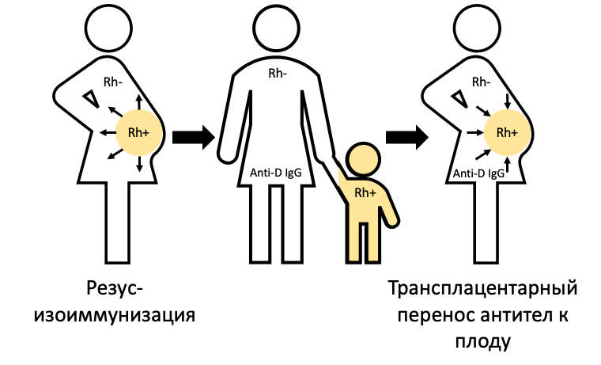
Рисунок 3 Резус-изоиммунизация матери
Массивное разрушение эритроцитов плода приводит к следующему (рис. 4) [34]:
- развитие анемии, в ответ на которую повышается выработка эритропоэтина и как следствие появлением экстрамедуллярных очагов кроветворения, преимущественно в печени и селезенке, что сопровождается их увеличением и появлением в циркулирующей крови эритробластов;
- образование большого количества непрямого билирубина, который после рождения, в связи с невозможность его выведения почками новорожденного и прекращением плацентарного кровоснабжения оказывает токсическое воздействие, в основном на печень и головной мозг, в следствии чего возможно развитие энцефалопатии, печеночной недостаточности;
- вышеперечисленные пункты нарушают функции печени, в следствии чего уменьшается синтез белков и как итог гипоптротеинемии и снижения онкотического давления развиваются отеки и портальная гипертензия;
- помимо снижения синтетической активность печени в развитие отеков большой вклад вносит повышение ЦВД, которое затрудняет отток интерстициальной жидкости; повышение ЦВД развивается в следствии сердечной недостаточности, которая является итогов ответа сердечно сосудистой системы на гипоксию путем увеличения сердечного выброса и минутного объема.
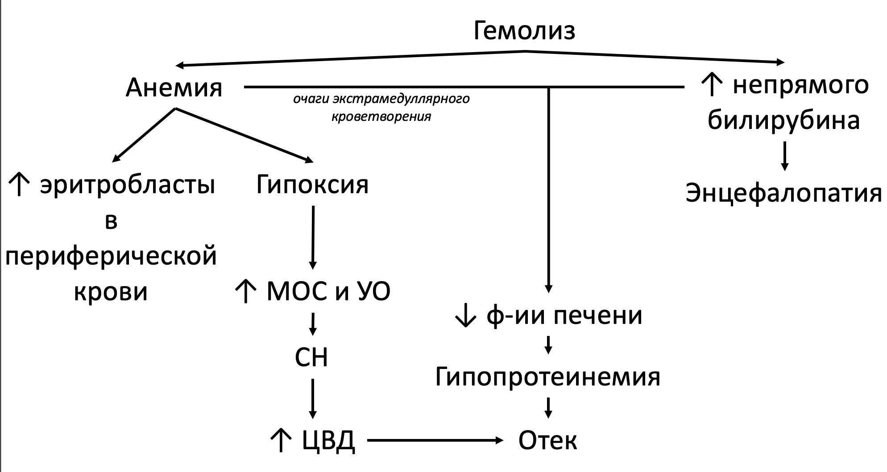
Рисунок 4 Схема патогенеза гемолитической болезни плода и новорожденного

Клиническая картина гемолитической болезни плода и новорожденного
Основными клиническими проявлениями гемолитической болезни новорожденного являются: желтуха, отек, анемия. По преобладанию того или иного симптома принято выделять клинические формы данного заболевания: желтушную, отечную и анемичную.
Анемическая форма проявляется бледностью кожных покровов и слизистых, увеличенными размерами селезенки и печени, вялостью, тахикардией.
Желтушная форма характеризуется желтым окрашивание околоплодных вод, оболочек пуповины и смазки. Отмечается ранее развитие желтухи, в первые часы жизни, печень и селезенка увеличены, тяжелое общее состояние. Для оценки степени билирубинемии клинической картины недостаточно, обязательно необходимо лабораторное подтверждение, однако, существует шкала Крамера, позволяющее предсказать уровень билирубина в крови (таблица 3) [41].
Также, существует понятие ядерная желтуха, введенное C. G. Schmorl в 1904 [42]. Сейчас под ним подразумевают осложненное течение гемолитической болезни плода и новорожденного, сопровождающееся энцефалопатией. Данное состояние проявляется опистотонусом, пронзительным криком, невозможностью сосания, апноэ, выбуханием большого родничка, симптомом заходящего солнца, нистагмом, судорогами.
Таблица 3
Шкала Крамера
Степень желтухи | I | II | III | IV | V
Участки тела, имеющие желтушную окраску
 | Лицо, шея | Лицо, шея, спина, грудь, живот выше пупка | Вся кожа до локтевых сгибов и колен | Вся коже кроме кожи на ладонях и подошвах | Вся кожа
Уровень билирубина (мкмоль/л) | 80-149 | 150-199 | 200-249 | 250-349 | >350
Также к проявлениям осложнённого течения гемолитической болезни плода и нарождённого относят наличие синдрома холестаза при котором оттенок кожи приобретает желто-зеленый оттенок.
При отечной форме помимо анемического синдрома, гепатоспленомегалии и слабовыраженной желтухи наблюдается общий отечный синдром, проявляющийся в виде анасарки, гидроторакса, асцита и/или гидроперикарда. Данная форма гемолитической болезни плода и новорожденного часто сопровождается шоком и/или развитием ДВС.
Помимо этого, гемолитическая болезнь плода и новорожденного классифицируется по тяжести течения.
Так, легкое течение соответствует уровню гемоглобина выше 140 г/л, а билирубина ниже 68 мкмоль/л, течение средней тяжести 100-140 г/л и 68-85 мкмоль/л, соответственно. Тяжелое течение, зачастую, соответствует отечной форме, характеризуется тяжелой анемией (ниже 100 г/л) и тяжелой гипербилирубинемии (выше 85 г/л), может сопровождаться энцефалопатией, сердечной и дыхательной недостаточностью.

Диагностика гемолитической болезни плода и новорожденного
Одной из задач является определение титра антител и антигенов системы Резус в крови матери, для оценки шансов развития гемолитической болезни плода и новорожденного. Оценка титра антител у резус-отрицательных женщин во время беременности является скринингом и проводится при постановке на учет и затем с интервалом в 1 месяц до родов [43]. Айламазян Э. К. и Павлова Н. Г. Предлагают следующий алгоритм проведения иммуногематологического обследования беременных – рисунок 5 [37].

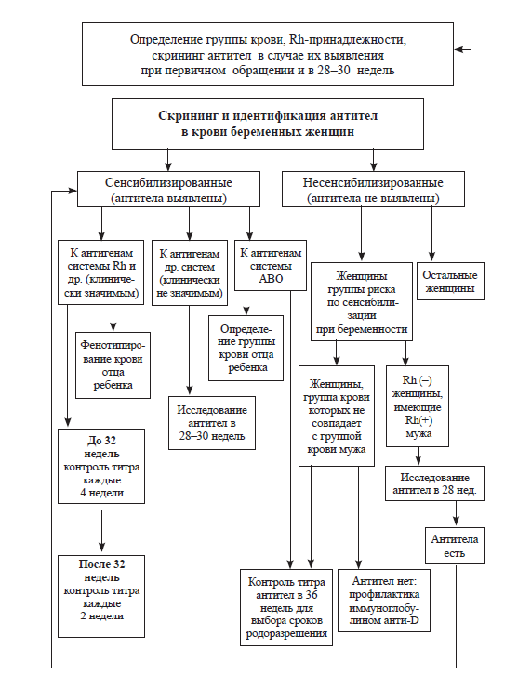
Рисунок 5 Алгоритм иммуногематологического обследования беременных (Айламазян Э. К., Павлова Н. Г.) [37]
На данный момент существует множество методов различной точности и сложности для определения в крови антител и антигенов системы резус [44]:
- методы, включающие использование тестовых сывороток с полными антителами:
- реакция солевой агглютинации
- методы, включающие использование тестовых сывороток с неполными антителами
- конглютинационные пробы
- на чашках Петри
- на подносах
- в пробирках с желатином
- в пробирках с 33% полиглюкином
- с гепарином
- с композитом коллоидов
- экспресс метод на плоскости
- ферментные методы
- с фицином
- с протелином
- с трипсином
- антиглобулиновые пробы
- непрямая проба Кумбса
- двойной Кумбс
- Кумбс-фермент
- адсобрбция-элюция
- потребление антиглобулина
- карточки для определения групп крови
- инструментальные методы
- молекулярно-биологические методы
- ПЦР
- Саузерен-блот
Об уровне иммунизации пациентки судят по титру антител, соответствующему наибольшему разведении сыворотки, при котором она еще способна агглютинировать резус-положительные эритроциты. За критическое значение титра антител принимают разведение сыворотки 1:16 [26]. Также, следует отметить, что рекомендуется выполнять исследование на титр антител в одной и той же лаборатории, во избежание получения неточных данных об их динамике.
Логично предположить, что существует зависимость между развитием, тяжестью течения гемолитической болезни плода и новорожденного и титром антител матери. Действительно, было отмечено, что при титрах выше 1:32 гибель плода и тяжелое течение гемолитической болезни встречается чаще [45]. Однако, существуют данные, что тяжелая форма заболевания может встречаться и при титрах ниже 1:16 [46]. Данный факт связывают с индивидуальными особенностями плацентарного барьера [47]. Поэтому, особенно важно проводить антенатальную диагностику гемолитической болезни.
Пожалуй, основным, неинвазивным и относительно доступным методом является УЗИ. УЗИ позволяет оценить размеры печени и селезенки плода, определить толщину плаценты, количество околоплодных вод, выявить наличие анасарки, асцита, гидроперикарда, гидроторакса, отека подкожной клетчатки плода. Также Mari G. et al. установили, что скорость кровотока в средней мозговой артерии коррелирует с выраженностью анемии у плода [48]. Для того чтобы понять механизм изменения скорости кровотока в средней мозговой артерии в ответ на анемию вернемся к патофизиологии. В ответ на гипоксию, являющуюся следствием анемии, увеличивается сократительная активность миокарда, и как следствие, увеличивается ударный выброс сердца, тем самым увеличивая скорость кровотока, в том числе в средней мозговой артерии [49, 50].
Так, было установлено, что при 1,29 MoM у плода наблюдается анемия, при 1,5 MoM и выше – тяжелая анемия. Однако следует отметить необходимость проведения кардиотокографии с 35 недели гестации, в следствии уменьшение диагностической значимости измерения скорости кровотока в средней мозговой артерии (рис. 6) [26].

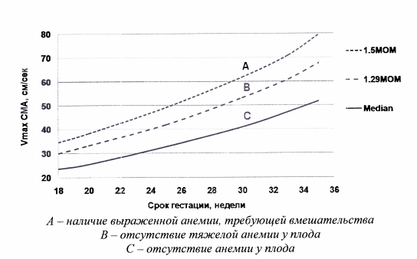
Рисунок 6 Оценка степени выраженности анемии у плода в зависимости от значений максимальной систолической скорости кровотока в средней мозговой артерии и срока беременности (Методические рекомендации. – Под редакцией Г.М. Савельевой) [26]

Для оценки показателей кардиотокографии рекомендуется применять предложенную Fisher W. M. в 1976 году балльную систему (таблица 4) [51, 52, 53].

Таблица 4
Балльная система оценки показателей кардиотокографии
(Fisher W. M., 1976) [51, 53]
 | 0 баллов | 1 балл | 2 балла
Базальная ЧСС (уд./мин.) | <100 или >180 | 100-120 или 160-180 | 121-159
Амплитуда осцилляций (уд./мин.) | <3 | 3-5 | 6-25
Число осцилляций в мин | <3 | 3-6 | >6
Децелерации | Поздние или вариабельные тяжелые, атипические | Ранние (тяжелые) или вариабельные (легкие, умеренные) | Отсутсвуют или ранние (легкие, умеренные)
Шевеление плода | нет | 1-2 | >3

При количестве баллов более 9 состояние плода расценивается как удовлетворительное. Оценка в 6-8 баллов свидетельствует о гипоксии плода, однако угрозы гибели в ближайшие сутки нет, рекомендуется проводить запись кардитокограммы каждые 24 часа. При менее 5 баллах существует угроза гибели плода и необходимо принять решение о срочном родоразрешении.
В зависимости от полученных результатов измерения скорости кровотока в средней мозговой артерии плода разработаны следующие рекомендации по тактике ведения [26]:
- Если значения скорости кровотока в средней мозговой артерии соответствуют медиане значений для данного срока гестации, то показано повторное исследование через 2 недели, при отсутствии повышения значения до 1,5 МоМ и выше родоразрешение производится при сроке 38 недель и более в зависимости от конкретной ситуации. Начиная с 36 недели рекомендуются каждую неделю измерять скорость кровотока в пупочной артерии, средней мозговой артерии дополняя это кардиотокографией.
- Если значения скорости кровотока соответсвуют 1,29 МоМ значений для данного срока гестации, то показано повторное исследование через 7 дней (при наличии сопутствующей акушерской патологии – через 3 дня), при отсутствии повышения значения до 1,5 МоМ и выше родоразрешение производится при сроке 38 недель и более в зависимости от конкретной ситуации. Начиная с 36 недели рекомендуются каждые 3 дня измерять скорость кровотока в пупочной артерии, средней мозговой артерии дополняя это кардиотокографией.
- Если значения скорости кровотока соответсвуют 1,5 МоМ значений для данного срока гестации и выше показано проведения вмешательства, вид которого зависит от срока беременности, а также наличия противопоказания, что будет рассмотрено ниже.
Из-за повышения концентрации билирубина в крови плода повышается его концентрация в моче, а следовательно, и в околоплодных водах, что делает диагностически ценным изучение оптической плотности билирубина в околоплодных водах, которые получают путем трансабдоминального амниоцентеза. Данный метод исследование был предложен Liley A. W. в 1961 году [37]. В ходе своих исследований Liley A. W. выделил 3 зоны, если оптическая плотность билирубина соответствует 1-й зоне, то можно исключить гемолитическую болезнь, если 3-й, то данный показатель соответсвует тяжелой степени гемолитической болезни плода [52, 37]. В 2005 году, Коноплянниковым А. Г. б
ыла предложена модифицированная шкала Liley A. W., подразумевающая разделение 2 зоны на три группы для повышения прогноностической ценности данного метода (рис. 7) [52, 55].
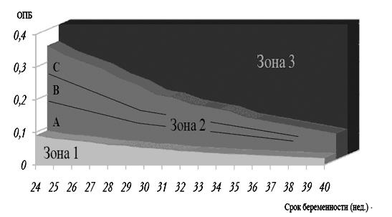
Рисунок 7 Модифицированная шкала Liley A. W. (Методическое письмо. – Под редакцией Г.М. Савельевой) [52]

Если оптическая плотность билирубина соответствует зоне 2А рекомендуется повторить амниоцентез через 4 неделе, если 2В – через 1-2 недели, 2С – является показанием для проведения кордоцентеза [56].
Определение оптической плотности билирубина в околоплодных водах полученных путем траснабдоминального амниоцентеза возможно только с 24 недели, в 20-30% случаев может давать ложноположительный результат и является инвазивным методом диагностики, по оценкам многих авторов в 2% случаев возможно невынашивание беременности, поэтому, а также в связи с широким распространением и высокой точностью определения скорости кровотока в средней мозговой артерии с помощью УЗИ, на сегодняшний день, определение оптической плотности билирубина в околоплодных водах имеет лишь историческое значение [26, 43, 37, 57].
Все описанные выше методы диагностики позволяют лишь косвенно судить о процессах, связанных с развитием гемолитической болезни протекающих в организме плода. Пожалуй, единственным прямым методом диагностики, на сегодняшний день, является анализ пуповиной крови полученный путем кордоцентеза.
Кордоцентез – инвазивная процедура, в ходе которой проводят пункцию сосудов пуповины с целью получения крови плода для последующих лабораторных исследований или инфузий ему препаратов крови и/или лекарственных средств [37]. Первое упоминание о кордоцентезе принадлежит Valeti C., который в 1972 году предложил выполнять его, под контролем эндоскопии, для внутриутробного переливания крови при гемолитической болезни плода и новорожденного [58]. С 1983 года, кордоцентез стали проводить под контролем УЗИ [37].
Показаниями к кордоцентезу, при подозрении на гемолитическую болезнь плода и новорожденного, являются: ультразвуковые признаки гемолитической болезни, титр IgG-D в крови матери более 1:16, величина максимальной скорости кровотока в средней мозговой артерии, соответствующая зоне А, ОПБ соответствующая зона 2С-3. Абсолютными противопоказаниями к проведению кордоцентеза являются: угроза прерывания беременности, нарушения свёртывающей системы крови у матери [26].
Техника проведения кордоцентеза следующая: под контролем УЗИ иглой 18-20G производят пункцию амниотической полости и аспирируют амниотическую жидксоть, затем, второй иглой, толщиной 22-25G, проведенной через просвет первой, производят пункцию пупочной вены и забор крови плода (не более 2 мл) (рис. 8) [26, 37].

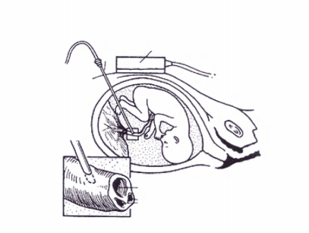
Рисунок 8 Схема проведения кордоцентеза (Методические рекомендации. – Под редакцией Г.М. Савельевой) [26]

Полученная кровь плода позволяет напрямую определить группу крови плода по различным системам в том числе по Rhesus и AB0, провести клинический анализ крови, выявить истинные концентрации билирубина, что позволит определиться с дальнейшей тактикой ведения беременности.
При этом, следует отметить, что при проведении кордоцентеза возможно увеличение степени сенсибилизации матери в 5-50% случаев, а также возникновение таких осложнений как антенатальная гибель плода (1%), невынашивание беременности (5%), отслойка плаценты и гнойно-септические осложнения [26, 37].

Лечение гемолитической болезни плода и новорожденного

Лечение гемолитической болезни плода
На данный момент не существует данных о том, что какие-либо терапевтически методы лечения являются эффективными при лечение гемолитической болезни плода. Пожалуй, единственным действующим методом лечения, который признан во всем мире является внутриутробная трансфузия. Такие методы лечения как десенсебилизирующая терапия, плазмаферез, пересадка кожного лоскута мужа позволяют лишь временно уменьшить титр антител и на данный момент не рекомендуются к применению [26, 59, 49].
Впервые внутриутробная внутрисосудистая трансфузия (ВВТ) была применена C. H. Rodeck в 1981 году, ее техника, за исключением применения УЗИ аппарата, мало изменилась с того времени. Показания к проведению данной процедуры были рассмотрены выше [60, 98].
Методика ВВТ начинается с выполнения кордоцентеза, техника которого была описана выше. Следующим шагом является забор крови плода, для определения уровня гемоглобина и гематокрита для расчета объема донорской крови необходимой для трансфузии. Формулу для рассчета предложил в 1988 году Mandelbrot L. [61]:
$V=V_{фп} х \frac{{Ht}_{кон} – {Ht}_{нач}}{{Ht}_{д}}$,
где
V – объем донорской крови необходимый для проведения трансфузии;
V_{фп} – объем фетоплацентарного кровотока (рис.9);
Ht_{кон} – гематокрит плода, который желательно получить после переливания;
Ht_{нач} – гематокрит плода до переливания
Ht_{д} – гематокрит донорской крови.

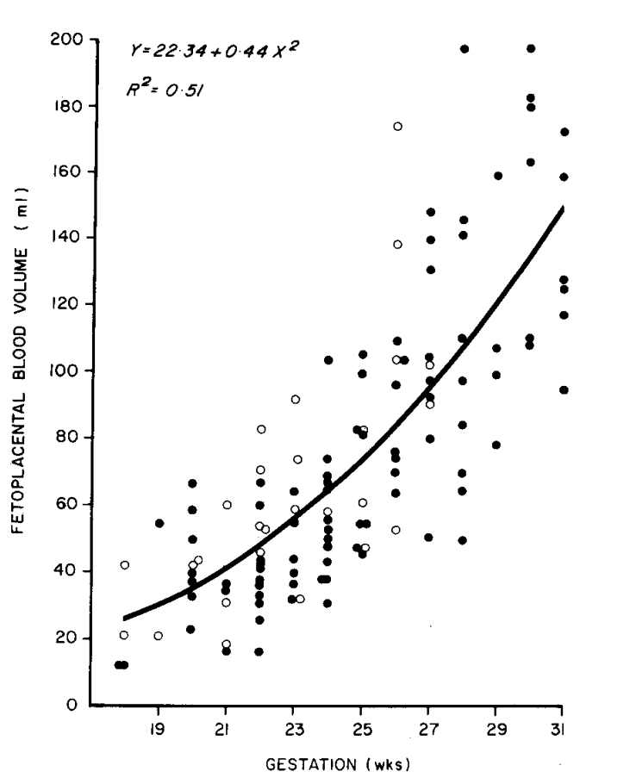
Рисунок 9 Расчетный объем фетоплацентарного кровотока (Nicolaides K. H., Clewell W. H., Rodeck C. H.) [62]

После проведения трансфузии также берется кровь для контроля эффективности процедуры [37].
Стоит заметить, что при прочих нормальных условиях, после переливания Ht_{кон} должно достигать 40%, однако, оно не должно превышать начальное значение гематокрита более чем в 4 раза. Логично предположить, что при низких значениях гематокрита у плода разивается тяжелый отечный синдром, который, как говорилось выше, в том числе может проявляться гидроперикардом. Для приведения очень низких значений гематокрита (ниже 15%) к желаемому уровню (40%) требует большого объема донорской крови необходимого для проведения трансфузии, что приведет к значительному увеличению объема циркулирующей крови, что вкупе с гидроперикардом может привести к остановке сердца у плода [63]. Также, при отечном синдроме у плода рекомендуется дополнительно ввести 20% раствор альбумина для востановления онкотического давления [26, 37].
Помимо этого, на время проведения трансфузии рекомендуется произвести миорелаксацию плода. Для этого беременной внутривенно вводится 0,2% раствор пипекурония в количестве 0,025 мг на кг плода.
ВВТ считает одной из самых эффективных перинатальных процедур [26].
Yalinkaya A. еt al. показали, что после проведения ВТТ в течении 5 минут после процедуры скорость кровотока в средней мозговой артерии приобретает нормальное значение [64].
По данным Pasman S.A. среди плодов которым проводилась ВТТ в городе Лёвен (Бельгия) в период с 2000 по 2014 не было зарегистрировано ни одной смерти, у 10% наблюдались осложнения непосредственно связанные с проведением ВТТ, 65,4% новорожденных нуждались в дополнительной терапии после рождения [65].
Так, под данным Girault A. et al. во Франции в период с 2011 по 2014 год, в среднем, проводилось около 200 ВВТ в год, при этом экстренное кесарево сечение после ВТТ потребовалось в 5% случаев, а внутриутробная гибель плода произошла в 5% случаев [66].
Также, примечательны данные Al-Riyami А. Z. et al., от 2018 года, описывающие первый опыт применения ВВТ в Омане. По данным этих авторов в Омане было проведено 28 процедур ВВТ, из которых 5 закончились смертью плода (4 – внутриутробно, 1 в раннем постнатальном периоде) [67].
Данные Zwiers С. et al. описывают уже немного другую ситуацию, авторы отмечают, что в период с 1988 по 2015 год в Нидерландах было проведено 1678 процедур, при этом было зарегистрировано осложнений, связанных с ВВТ – 44. Помимо этого, авторы делают акцент на сравнении двух групп ретроспективного анализа, в первой группе (ВТТ выполненные до 2001 года) выживаемость плодов после операции составила 88,6%, в период с 2001 по 2015 выживаемость плодов составила 97% [59]. Данные Zwiers С. et al. и Al-Riyami А. Z. et al. показывают нам, что несмотря на высокую эффективность метода ВТТ при лечении гемолитической болезни плода показатели выживаемости и частота осложнений, также, во многом зависят от опытности врача, выполняющего данную манипуляцию. Также стоит отметить, что согласно литературным данным выживаемость плодов с отечной формой гемолитической болезни после ВТТ составляет около 70%, в то время как у плодов без выраженных отеков – 92% [37].
Показаниями к повторной гемотрансфузии являются: низкий посттрансфузионный гематокрит, давность предыдущей трансфузии 2-3 недели, срок беременности до 32 недель и масса плода 2000 г. [26].

Срок и способ родоразрешения
Срок и способ родоразрешения определяется индивидуально в каждом конкретном случаи. Клинически рекомендации от 2019 года рекомендуют родоразрешать пациенток в срок 33-36 недель [26]. Айламазян Э. К. И Павлова Н. Г. выставляют более узкие границы, так они рекомендуют родоразрешать пациенток при резус конфликтной беременности в 36-38 недель (при последнем ВВТ в 35 недель), а при наличии тяжелой гемолитической болезни плода в 33-34 неделю [37].
Также разнятся рекомендации на счет способа родоразрешения. Клинические рекомендации 2019 года рекомендуют прибегать к оперативному родоразрешению у всех пациенток, которые соответсвует хотя бы одному из нижеперечисленных критериев [26]:
- Плод с отечной формой гемолитической болезни,
- Плод с тяжелым течением желтушной формы,
- Проведение ВВТ в настоящую беременность.
Айламазян Э. К. И Павлова Н. Г., в свою очередь, отмечают возможность родоразрешения через естественные родовые пути при тяжелом течении гемолитической болезни плода при условии, что функциональное состояние плода не нарушено [37].

Лечение гемолитической болезни новорожденного
Лечение гемолитической болезни новорожденного заключается в основном в корректировке гипербилирубенемии и анемии [68].
Основным методом лечения гипербилирубинемии у новорожденным явлется фототерапия. Фототерапия вызывает фотоизомеризацию билирубина в коже до водорастворимых изомеров, которые могут выводиться почками без предварительного метаболизма в печени [69, 70].
Фототерапия, как правило, не вызывает побочных эффектов, а сообщения о таковых хоть и есть, но не носят в себе систематический характер [71]. Также исследователям не удалось выявить взаимосвязь между фототерпаией и раком кожи [72], а сообщения о связи фототерапии с развитием миелобластного лейкоза и рака почки были опровергнуты, после внесения в статистические рассчеты информации о наличии у испытуемых хромосомных нарушений [73, 74].
Инфузионная терапия как было показано в исследованиях Boo N. Y. еt al. не влияет на снижение уровня билирубина в крови при применении с фототерапией [75].
Также следует упомянуть об заменом переливании крови, которое было предложено еще в 1940-х годах для лечения гемолитической болезни новорожденных [76]. При проведение данной процедуры приблизительно 85% крови плода заменяют на донорскую, тем самым «очищая» его от билирубина и материнских антител [77]. Однако, данное вмешательство имеет относительно высокий риск смертности при использовании у недоношенных детей (около 10%) и обладает рядом грозных осложнение таких как сердечно-легочную недостаточность, апноэ, тромбоцитопения, катетер-ассоциированные инфекции [78]. Благодаря широкому внедрению в практику ВВТ и иммунопрофилактики число заменых переливаний крови с каждым годом снижается [26].
Для коррекции анемичного синдрома также используется переливание донорской крови [79]. Было показано, что 68% новорождённых с гемолитической болезнью необходимо как минимум одно переливание крови, некоторым требуется до 6 процедур трансфузий в первые 3 месяца жизни [74]. Также существует вариант переливания крови из плаценты, при так называемой поздней перевязки пуповины [80, 100].
Из фармакологических методом коррекции анемии у новорожденных с гемолитической болезнью наибольшую эффективность показал рекомбинантный человеческий эритропоэтин. К сожалению, он еще не вошел в рутинную клиническую практику из-за отсутствия исследований с достаточным уровнем доказательности, однако, данные исследования, на сегодняшний день, уже проводятся [81, 82, 83]
Препараты железа совместно с препаратами эритропоэтина достаточно хорошо стимулируют эритропоэз, однако, из-за длительного гемолиза, новорожденные с гемолитической болезнью имеют склонность к вторичным гемохроматозам, в связи с этим, применение препаратов железа у данной группы пациентов ограничено [84, 85, 97].

Профилактика гемолитической болезни плода и новорожденного
Как уже не раз говорилось выше, основой в тактики ведение пациенток с резус конфликтной беременностью лежит анти-D-иммунопрофилактика.
В клинических рекомендация ДЗМ от 2019 года предлагается следующий алгоритм специфической антенатальной профилактики у беременных с резус-отрицательной кровью при отсутствии иммунизации – рисунок 9. После родов, при положительной резус принадлежности ребенка, рекомендуется провести постнатальную профилактику (рис. 10) [93, 26].

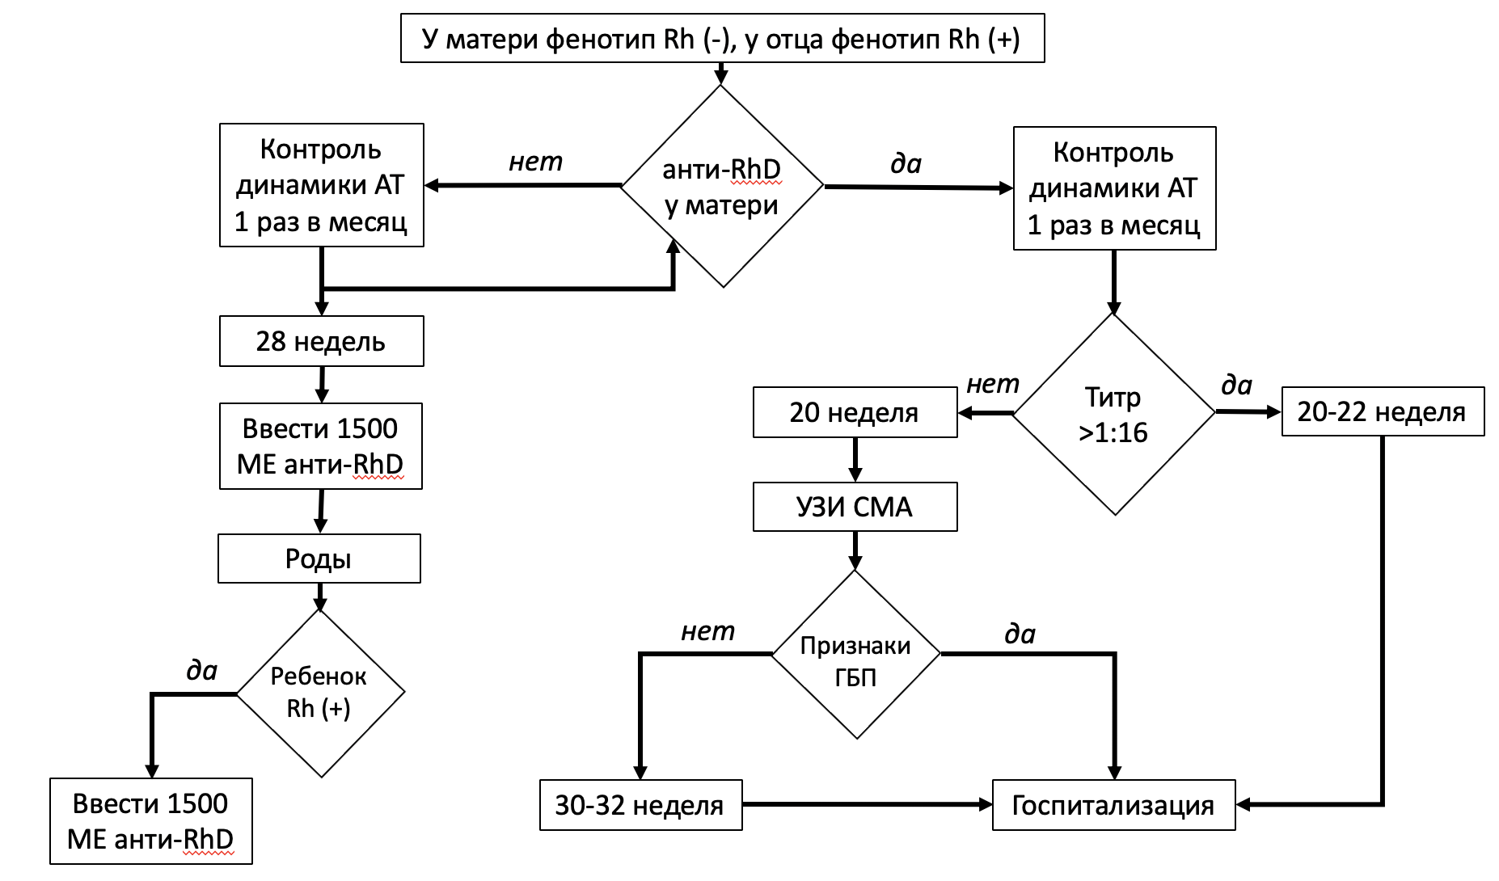
Рисунок 10 алгоритм специфической профилактики у беременных с резус-отрицательной кровью

Помимо этого, рекомендуется проводить RhD иммунопрофилактику в следующих случаях [37]:
- после хорионбиопсии, плацентобиопсии, кордоцентеза;
- при угрозе прерывания беременности;
- после искусственного или спонтанного аборта;
- после операции по поводу внематочной беременности;
- при абдоминальной травме.
Выше представленный алгоритм, практически без изменений используется во всем миру [86, 87]. Его эффективность, по сравнению с другими тактиками лечения, была подтверждена в метаанализе Xie X. et al. [88]. Сегодня порядка 50 000 женщин ежегодно проходят RhD иммунопрофилактику [89].
RhD иммунопрофилактика является самой массовой иммунопрофилактикой в мире и одной из самых эффективных [37]. Так метанализ McBain R. D. et al. показал, что антенатальная иммунопрофилактика снижает шанс развития гемолитическо болезни плода и новорожденного, однако, в данной работе оценивалось только два проведенных исследования [90].
К схожему выводу пришла группа авторов под руководством Piligrim H., однака, следует учитывать, что данная работа является систематическим обзором, а не метаанализом, причем систематическим обзором статей с не самым высоким уровнем доказательности [91].
Метанализ Turner R. M. лишен недостатков вышеописанных работ, в нем было проанализированно 10 исследований с высоким уровнем доказательности, на основании анализа которых авторы пришли к однозначному выводу, что антенатльная анти-RhD профилактика снижаетс риск сенсебилизации (ОШ-0,31; 95% ДИ [0,17; 0,56]) [92].

Заключение
- Многолетняя история развития медицинской науки в решении проблем, связанных с иммунным конфликтом и отдельно стоящий вопрос о гемолитической болезни плода и новорожденного остаются актуальными и в настоящее время
- Основной причиной развития ГБПиН является первичный иммунный ответ с образованием специфических антирезусных антител в организме женщины в результате фето-плацентарной трансфузии эритроцитов резус-положительного плода в кровоток резус-отрицательной матери. При последующей беременности развивается вторичная иммунная реакция, сопровождающаяся проникновением антител через трансплацентарный барьер, что приводит к гемолизу эритроцитов плода и, как следствие, его анемии и гипербилирубинемии.
- С совершенствованием медицинской техники появилось больше возможностей для проведения адекватной оценки внутриутробного состояния плода, в том числе и неинвазивной диагностики анемии плода.

Выводы:
- исторически резус фактор и гемолитическая болезнь плода и новорожденного очень тесно связаны, именно изучение последней в 1939 году послужило толчком к открытию первого.;
- в России, по данным Росстата в период с 2014 по 2016 гг. гемолитическая болезнь плода и новорожденного выявлялась с частотой 0,9 – 1,0%, в последние пять лет наблюдается общая тенденция снижения этого показателя;
- этиология и патогенез гемолитической болезни изучены достаточно глубоко, основой патогенеза является ответ организма матери на RhD-антиген;
- современная тактика диагностики гемолитической болезни плода и новорожденного включает в себя определения титра антител к RhD антигену в крови матери, УЗИ, доплерографическое исследование скорости кровотока в СМА, исследование крови плода полученную путем кордоцентеза;
- современная тактика ведения беременности с резус-конфликтом заключается, в первую очередь, в профилактики изоиммунизации матери, путем превентивной иммунизации RhD-IgG всех резус-отрицательных женщин, у которых не выявлены антитела к RhD антигену, в 28 недель. При развитии гемолитической болезни плода показана активное наблюдение и при ухудшении состояния плода проведения ВВТ. В основе лечения гемолитической болезни новорожденного лежит коррекция анемического синдрома и гипербилирубинемии путем фототерапии и ЗПК.

Список литературы:
- Levine P., Stetson R. E. An unusual case of intra-group agglutination //Journal of the American Medical Association. – 1939. – Т. 113. – №. 2. – С. 126-127.
- Головкина Л. Л. и др. Молекулярные основы D-отрицательного фенотипа (обзор литературы и описание случаев) //Онкогематология. – 2015. – №. 3. – С. 64-70.
- Cherif-Zahar B. et al. Localization of the human Rh blood group gene structure to chromosome region 1p34. 3–1p36. 1 by in situ hybridization //Human genetics. – 1991. – Т. 86. – №. 4. – С. 398-400.
- Дашкова Н.Г., Трансфузионная иммунология / Дашкова Н.Г., А.А. Рагимов - М. : ГЭОТАР-Медиа, 2012. – 1104 с.
- Портнов К. В., Столбова С. Г. НУЛЕВОЙ ФЕНОТИП Rh-null //Вестник Челябинской областной клинической больницы. – 2011. – №. 4. – С. 70-70.
- Головкина Л. Л. и др. Случай выявления антигена weak d type 4. 2 (категория dar) системы Резус //Онкогематология. – 2015. – №. 3. – C. 70-73.
- Cherif-Zahar B. et al. Candidate gene acting as a suppressor of the RH locus in most cases of Rh-deficiency //Nature genetics. – 1996. – Т. 12. – №. 2. – С. 168-173.
- Laget L. et al. Relevance and costs of RHD genotyping in women with a weak D phenotype //Transfusion Clinique et Biologique. – 2019. – Т. 26. – №. 1. – С. 27-31.
- Owaidah A. Y. et al. Phenotype Frequencies of Major Blood Group Systems (Rh, Kell, Kidd, Duffy, MNS, P, Lewis, and Lutheran) Among Blood Donors in the Eastern Region of Saudi Arabia //Journal of Blood Medicine. – 2020. – Т. 11. – С. 59.
- Reid M. E., Lomas-Francis C., Olsson M. L. The blood group antigen factsbook. — 3-е изд. — Academic press, 2012. — 745 с.
- Thakral B. et al. Phenotype frequencies of blood group systems (Rh, Kell, Kidd, Duffy, MNS, P, Lewis, and Lutheran) in north Indian blood donors //Transfusion and Apheresis Science. – 2010. – Т. 43. – №. 1. – С. 17-22
- Yu Y. et al. Frequencies of red blood cell major blood group antigens and phenotypes in the Chinese Han population from Mainland China //International journal of immunogenetics. – 2016. – Т. 43. – №. 4. – С. 226-235.
- Белопухов В. М. и др. Распределение групп крови среди доноров Республики Татарстан //Казанский медицинский журнал. – 2015. – Т. 96. – №. 3. – С. 437-440.
- Гильмиярова Ф. Н. и др. АВ0-группоспецифические особенности эритроцитов в норме и при гемофилии //Гематология и трансфузиология. – 2012. – Т. 57. – № 5. – С. 707-710.
- Скудицкий А. Е. Распределение трансфузионно опасных антигенов эритроцитов у жителей Свердловской области //Вестник службы крови России. – 2013. – №. 2. – С. 61-65
- Bowman J. M. The prevention of Rh immunization //Transfusion medicine reviews. – 1988. – Т. 2. – №. 3. – С. 129-150.
- Diamond L. K., Blackfan K. D., Baty J. M. Erythroblastosis fetalis and its association with universal edema of the fetus, icterus gravis neonatorum and anemia of the newborn //The Journal of Pediatrics. – 1932. – Т. 1. – №. 3. – С. 269-309.
- Darrow R. R. Icterus gravis (erythroblastosis) neonatorum //Rhesus haemolytic disease. – Springer, Dordrecht, 1938. – С. 3-37.
- Landsteiner K., Wiener A. S. An agglutinable factor in human blood recognized by immune sera for rhesus blood //Proceedings of the Society for Experimental Biology and Medicine. – 1940. – Т. 43. – №. 1. – С. 223-223
- Chown B. Anaemia from bleeding of the fetus into the mother's circulation //The Lancet. – 1954. – Т. 263. – №. 6824. – С. 1213-1215
- Clarke C. A., DANOHOE W. T. A., FIN R. L. D. „MACONNELL R. B „SHEPPARD P. M „SHONA H., WOODROW JC Prevention of Rh Haemolytic disease: Results of the clinical Trial A Combined Study From centres in England and Baltimore //Brit. Med. J. – 1966. – Т. 2. – С. 907-914.
- Bowman J. Thirty‐five years of Rh prophylaxis //Transfusion. – 2003. – Т. 43. – №. 12. – С. 1661-1666.
- Martin J. A. et al. Births: final data for 2002 //National vital statistics reports. – 2003. – Т. 52. – №. 10. – С. 1-113.
- Erythrocyte Alloimmunization and Pregnancy // Medscape. URL: https://emedicine.medscape.com/article/273995-overview#showall (дата обращения: 23.04.2020).
- Володина Н. Н., Дегтярева Д. Н., Крючко Д. С. Неонатология //Национальное руководство/под ред. НН Володина–М.: ГЭОТАР-Медиа. – 2007. – 848 c.
- Резус-сенсибилизация. Гемолитическая болезнь плода: диагностика, лечение, профилактика. Пути снижения младенческой заболеваемости и смертности / Методические рекомендации. – Под редакцией Г.М. Савельевой. – Москва. – 2019.- 40 с.
- Резус-сенсибилизация. Гемолитическая болезнь плода. / Клинические рекомендации (протокол). – Под редакцией Г.М. Савельевой. – Москва. – 2017.- 43 с.
- Pollack W. et al. Results of clinical trials of RhoGAM in women //Rhesus haemolytic disease. – Springer, Dordrecht, 1968. – С. 211-214.
- Zonneveld R. et al. D antibodies in pregnant women in multiethnic Suriname: the observational RheSuN study //Transfusion. – 2017. – Т. 57. – №. 10. – С. 2490-2495.
- Management of Alloimmunization During Pregnancy // ACOG PRACTICE BULLET IN. — 2018. — № 192. — С. е82-е90.
- Anderson K. C., Ness P. M. Scientific Basis of Transfusion Medicine. Implication for Clinical Practice. — 3-е изд. — Philadelphia : WB Saunders Company, 2000. — 896 с.
- Mollison P. L., Engelfriet C. P., Contreras M. . Blood Transfusion in Clinical Medicine. — 10-е изд. — Oxford : Blackwell Scientific Publications,, 1997. — 683 с.
- Issitt P. D., Anstee D. J. Applied Blood Group Serology. — 4-е изд. — Montgomery Scientific Publications, 1998. — 1208 с.
- Betke K. et al. Methämoglobinreduktion als Stoffwechselleistung roter Zellen bei normalen und anämischen Säuglingen und Kleinkindern //Zeitschrift für Kinderheilkunde. – 1957. – Т. 80. – №. 1. – С. 54-64.
- Mollison PL, Engelfriet CP, Contreras M. Haemolytic disease of the newborn. In: Mollison PL, Engelfriet CP, Contreras M. Blood transfusion in Clinical Medicine (8th edition) 1987. Oxford, UK: Blackwell Science; 1987. С. 637-87
- Pelikan D. M. et al. Quantification of fetomaternal hemorrhage: a comparative study of the manual and automated microscopic Kleihauer-Betke tests and flow cytometry in clinical samples //American journal of obstetrics and gynecology. – 2004. – Т. 191. – №. 2. – С. 551-557.
- Айламазян Э. К., Павлова Н. Г. Изоиммунизация при беременности. — СПб. : Эко-Вектор, 2012. — 100 с.
- Айламазян Э. К. Акушерство: учебник. — 9-е изд. — М. : ГЭОТАР-Медиа, 2015. — 704 с.
- Quinley E. D. Immunohaematology: Principles and Practice. — 3-е изд. — Philadelphia : Lippincott , 2011. — 443 с.
- Urbaniak S. J., Greiss M. A. RhD haemolytic disease of the fetus and the newborn //Blood reviews. – 2000. – Т. 14. – №. 1. – С. 44-61.
- Kramer L. I. Advancement of dermal icterus in the jaundiced newborn //American Journal of Diseases of Children. – 1969. – Т. 118. – №. 3. – С. 454-458.
- Schmorl G. Zur Kenntnis des Ikterus neonatorum, insbesondere der dabei auftretenden Gehirnveränderungen //Verh Dtsch Pathol Ges. – 1904. – Т. 6. – С. 109-115.
- Белуга M.B. Резус-конфликт: прошлое и настоящее в решении проблемы. // Журнал Гродненского государственного медицинского университета. — 2012. — № 1. — С. 24-29.
- Донсков С. И., Мороков В. А. Группы крови человека. — М. : Бином, 2011. — 1016 с.
- Сидельникова, В. М. Гемолитическая болезнь плода и новорожденного / В. М. Сидельникова, А. Г. Антонов. -М., Издательство «Триада-Х», 2004. - 195 с.
- Козлякова О. В. Эфферентные методы в лечен ии резусиммунизации у беременных: автореф. дис. …канд. мед . наук: 14.00.01/ О.В. Козлякова; МЗ РБ. – Мн., 2009. – 26 с.
- Косяков, П.Н. Изоантигены и изоантитела человека в норме и патологии / П.Н. Косяков//М.: Медицина, 1974. – С.199-208.
- Mari G. et al. Noninvasive diagnosis by Doppler ultrasonography of fetal anemia due to maternal red-cell alloimmunization //New England Journal of Medicine. – 2000. – Т. 342. – №. 1. – С. 9-14.
- Harman C. R. et al. Intrauterine transfusion-intraperitoneal versus intravascular approach: a case-control comparison //American journal of obstetrics and gynecology. – 1990. – Т. 162. – №. 4. – С. 1053-1059.
- Oepkes D. et al. Doppler ultrasonography versus amniocentesis to predict fetal anemia //New England Journal of Medicine. – 2006. – Т. 355. – №. 2. – С. 156-164.
- Fisher W. M. . Kardiotokographie. — Stuttgart : Thieme, 1976. — 69 с.
- Гемолитическая болезнь плода у беременных с резус-сенсибилизацией. Диагностика, лечение, профилактика / Методическое пиьсмо. – Под редакцией Г.М. Савельевой. – Москва. – 2011.- 19 с.
- Ирышков Д. С., Тактаев А. П. Основы антенатальной кардиотокографии //Учебное пособие, ГОУ ДПО ПИУВ Федерального агентства по здравоохранению и социальному развитию. – 2010. – 18 с.
- Liley A. W. Liquor amnii analysis in the management of the pregnancy complicated by rhesus sensitization //American Journal of Obstetrics & Gynecology. – 1961. – Т. 82. – №. 6. – С. 1359-1370.
- Коноплянников А. Г. Гемолитическая болезнь плода при резус-сенсибилизации: современные аспекты диагностики, лечения и профилактики //Акушерство и гинекология. – 2005. – №. 6. – С. 63-68.
- Коноплянников А. Г. Новые технологии в диагностике, лечении и профилактики гемолитической болезни плода и новорожденного автореф. дис. на соиск. учен. степ. док. мед. Наук (14.00.01) //Москва. – 2009. – 50 с.
- Савельева Г.М., Адамян Л.В., Курцер М.А., Сичинава Л.Г., Панина О.Б., Коноплянников А.Г., Тетруашвили Н.К., Михайлов А.В., Филлиппов О.С. Резус-сенсибилизация, гемолитическая болезнь плода Клинические рекомендации (протокол). Письмо Минздрава от 18 мая 2017 г. № 15-4/10/2-3300 Проблемы репродукции. 2017. Т. 23. № 3-S. С. 441-454
- Valenti C. Endoamnioscopy and fetal biopsy: A new technique //American journal of obstetrics and gynecology. – 1972. – Т. 114. – №. 4. – С. 561-564
- Zwiers C. et al. The near disappearance of fetal hydrops in relation to current state‐of‐the‐art management of red cell alloimmunization //Prenatal diagnosis. – 2018. – Т. 38. – №. 12. – С. 943-950.
- Rodeck C. H. et al. Direct intravascular fetal blood transfusion by fetoscopy in severe Rhesus isoimmunisation //The Lancet. – 1981. – Т. 317. – №. 8221. – С. 625-627.
- Mandelbrot L. et al. Assessment of fetal blood volume for computer-assisted management of in utero transfusion //Fetal Diagnosis and Therapy. – 1988. – Т. 3. – №. 1-2. – С. 60-66.
- Nicolaides K. H., Clewell W. H., Rodeck C. H. Measurement of human fetoplacental blood volume in erythroblastosis fetalis //American journal of obstetrics and gynecology. – 1987. – Т. 157. – №. 1. – С. 50-53.
- Radunovic N. et al. The severely anemic and hydropic isoimmune fetus: changes in fetal hematocrit associated with intrauterine death //Obstetrics and gynecology. – 1992. – Т. 79. – №. 3. – С. 390-393.
- Yalinkaya A. et al. Intrauterine blood transfusion in immune hydrops fetalis, corrects middle cerebral artery Doppler velocimetry very quickly //Bosnian journal of basic medical sciences. – 2012. – Т. 12. – №. 1. – С. 37-42.
- Pasman S. A. et al. Intrauterine transfusion for fetal anemia due to red blood cell alloimmunization: 14 years experience in Leuven //Facts, views & vision in ObGyn. – 2015. – Т. 7. – №. 2. – С. 129-135.
- Girault A. et al. Transfusions fœtales érythrocytaires: état des lieux sur 4 ans en France (2011–2014) //Journal of Gynecology Obstetrics and Human Reproduction. – 2017. – Т. 46. – №. 2. – С. 119-124.
- Al-Riyami A. Z. et al. Intrauterine Fetal Blood Transfusion: Descriptive study of the first four years’ experience in Oman //Sultan Qaboos University Medical Journal. – 2018. – Т. 18. – №. 1. – С. e34-e39.
- Fan J. et al. Associations of Rhesus and non-Rhesus maternal red blood cell alloimmunization with stillbirth and preterm birth //International journal of epidemiology. – 2014. – Т. 43. – №. 4. – С. 1123-1131.
- Maisels M. J., McDonagh A. F. Phototherapy for neonatal jaundice //New England Journal of Medicine. – 2008. – Т. 358. – №. 9. – С. 920-928.
- Ree I. M. C. et al. Neonatal management and outcome in alloimmune hemolytic disease //Expert review of hematology. – 2017. – Т. 10. – №. 7. – С. 607-616.
- Xiong T. et al. The side effects of phototherapy for neonatal jaundice: what do we know? What should we do? //European journal of pediatrics. – 2011. – Т. 170. – №. 10. – С. 1247-1255.
- Lai Y. C., Yew Y. W. Neonatal Blue Light Phototherapy and Melanocytic Nevus Count in Children: A Systematic Review and Meta‐Analysis of Observational Studies //Pediatric Dermatology. – 2016. – Т. 33. – №. 1. – С. 62-68.
- Newman T. B. et al. Retrospective cohort study of phototherapy and childhood cancer in Northern California //Pediatrics. – 2016. – Т. 137. – №. 6. – С. e20151354.
- Wickremasinghe A. C. et al. Neonatal phototherapy and infantile cancer //Pediatrics. – 2016. – Т. 137. – №. 6. – С. e20151353.
- Boo N. Y., Lee H. T. Randomized controlled trial of oral versus intravenous fluid supplementation on serum bilirubin level during phototherapy of term infants with severe hyperbilirubinaemia //Journal of paediatrics and child health. – 2002. – Т. 38. – №. 2. – С. 151-155.
- Diamond L. K., Allen Jr F. H., Thomas Jr W. O. Erythroblastosis fetalis: treatment with exchange transfusion //New England Journal of Medicine. – 1951. – Т. 244. – №. 2. – С. 39-49.
- Murki S., Kumar P. Blood exchange transfusion for infants with severe neonatal hyperbilirubinemia //Seminars in perinatology. – WB Saunders, 2011. – Т. 35. – №. 3. – С. 175-184.
- Chitty H. E. et al. Neonatal exchange transfusions in the 21st century: a single hospital study //Journal of paediatrics and child health. – 2013. – Т. 49. – №. 10. – С. 825-832.
- Al-Alaiyan S., Al Omran A. Late hyporegenerative anemia in neonates with rhesus hemolytic disease //Journal of perinatal medicine. – 1999. – Т. 27. – №. 2. – С. 112-115.
- Farrar D. et al. Measuring placental transfusion for term births: weighing babies with cord intact //BJOG: An International Journal of Obstetrics & Gynaecology. – 2011. – Т. 118. – №. 1. – С. 70-75.
- Ohlsson, Arne, and Sanjay M. Aher. "Early erythropoietin for preventing red blood cell transfusion in preterm and/or low birth weight infants." Cochrane Database of Systematic Reviews 4 (2014).
- Mainie P. Is there a role for erythropoietin in neonatal medicine? //Early human development. – 2008. – Т. 84. – №. 8. – С. 525-532.
- Markham K. B. et al. Hemolytic disease of the fetus and newborn due to intravenous drug use //American Journal of Perinatology Reports. – 2016. – Т. 6. – №. 01. – С. e129-e132.
- Carnielli V. P., Da Riol R., Montini G. Iron supplementation enhances response to high doses of recombinant human erythropoietin in preterm infants //Archives of Disease in Childhood-Fetal and Neonatal Edition. – 1998. – Т. 79. – №. 1. – С. F44-F48.
- Berger H. M. et al. Iron overload, free radical damage, and rhesus haemolytic disease //The Lancet. – 1990. – Т. 335. – №. 8695. – С. 933-936.
- Runkel B. et al. Targeted antenatal anti-D prophylaxis for RhD-negative pregnant women: a systematic review //BMC pregnancy and childbirth. – 2020. – Т. 20. – №. 1. – С. 83.
- Aitken S. L., Tichy E. M. RhOD immune globulin products for prevention of alloimmunization during pregnancy //American Journal of Health-System Pharmacy. – 2015. – Т. 72. – №. 4. – С. 267-276.
- Xie X. et al. Clinical value of different anti-D immunoglobulin strategies for preventing Rh hemolytic disease of the fetus and newborn: A network meta-analysis //PloS one. – 2020. – Т. 15. – №. 3. – С. e0230073.
- Müller S. P. et al. The determination of the fetal D status from maternal plasma for decision making on Rh prophylaxis is feasible //Transfusion. – 2008. – Т. 48. – №. 11. – С. 2292-2301.
- McBain R. D., Crowther C. A., Middleton P. Anti‐D administration in pregnancy for preventing Rhesus alloimmunisation //Cochrane Database of Systematic Reviews. – 2015. – №. 9.
- Pilgrim H., Lloyd-Jones M., Rees A. Routine antenatal anti-D prophylaxis for RhD-negative women: a systematic review and economic evaluation //NIHR Health Technology Assessment programme: Executive Summaries. – NIHR Journals Library, 2009.
- Turner R. M. et al. Routine antenatal anti-D prophylaxis in women who are Rh (D) negative: meta-analyses adjusted for differences in study design and quality //PLoS One. – 2012. – Т. 7. – №. 2. – С. e30711.
- Сатликов Р. К., Машарипова И. Ю. Тактика ведения беременности и лечения с антирезусным иммуноглобулином беременных женщин с отрицательным резус-фактором //Интернаука. – 2021. – №. 5-1. – С. 46-48.
- Коноплянников А. Г. и др. Иммунологическая несовместимость плода и матери по резус-фактору: медицинская значимость и экономический эффект применения молекулярно-генетических технологий //Акушерство, гинекология и репродукция. – 2021. – Т. 15. – №. 5. – С. 525-533.
- Могутина А. Б. Иммунологический конфликт rh крови матери и плода //Студенческий вестник. – 2021. – №. 20-7. – С. 6-8.
- Kireeti J. et al. Severe Hemolytic Disease of Newborn Due to Alloimmune Anti-E Antibodies: A Case Report //Journal of Neonatology. – 2021. – Т. 35. – №. 4. – С. 246-248.
- Myle A. K., Al-Khattabi G. H. Hemolytic Disease of the Newborn: A Review of Current Trends and Prospects //Pediatric Health, Medicine and Therapeutics. – 2021. – Т. 12. – С. 491.
- Ree I. M. C. et al. Are fetal bilirubin levels associated with the need for neonatal exchange transfusions in hemolytic disease of the fetus and newborn? //American Journal of Obstetrics & Gynecology MFM. – 2021. – Т. 3. – №. 3. – С. 100332.
- Jackson M. E., Baker J. M. Hemolytic disease of the fetus and newborn: historical and current state //Clinics in Laboratory Medicine. – 2021. – Т. 41. – №. 1. – С. 133-151.
- Alshehri A. A., Jackson D. E. Non-invasive prenatal fetal blood group genotype and its application in the management of hemolytic disease of fetus and newborn: systematic review and meta-analysis //Transfusion Medicine Reviews. – 2021. – Т. 35. – №. 2. – С. 85-94.
- Абрамова С. В. и др. Особенности течения беременности, родов и перинатальные исходы у пациенток с резус-сенсибилизацией //Colloquium-journal. – 2019. – №. 6-1. – С. 40-42.
- Савельева Г. М. и др. Гемолитическая болезнь плода и новорожденного //М.: ГЭОТАРМедиа. – 2013. – Т. 144. – 143 с.

